NALOGE
1. Vozilo mase 1200 kg vozi skozi ovinek s hitrostjo 54 km/h in radijem 30 m.
Izračunaj centrifugalno silo (FC).
2. Izračunaj silo trenja (FT) za vozilo mase 1200 kg, če je koeficient trenja 0,5.
3. Vozilo mase 1500 kg vozi skozi ovinek (r = 50 m) s hitrostjo 72 km/h.
Izračunaj FC in FT (ft = 0,4). Ali vozilo zdrsne?
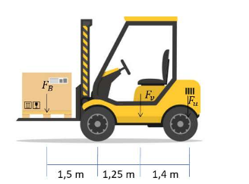

4. Izračunajte moment stabilnost viličarja na sliki, če je masa bremena 1850 kg, masa
viličarja brez uteži 1300 kg in masa uteži 450 kg.

5. Izračunajte moment prevrnitve viličarja na sliki, če je masa bremena 1850 kg, masa
viličarja brez uteži 1300 kg in masa uteži 450 kg.

6. Izračunajte koeficient stabilnosti viličarja na sliki.

7. Kolikšna je največja masa, ki jo lahko viličar dvigne, da se še ne prevrne?

8. Kolikšna mora biti masa uteži, da bo nosilnost viličarja m_{B} 2300 kg pri koeficientu
stabilnosti v =1.4?

